Проект СО РАН 4.6 Программа Президиума РАН 4.
Исследования строения земной коры и геодинамических процессов в южной части Байкальской рифтовой зоны и северной Монголии вибросейсмическими методами
Ответственный исполнитель д.т.н. Ковалевский В.В.

Основные результаты, полученные в ходе выполнения проекта.
Выполнены работы по численному моделированию волновых полей в задачах вибросейсмического мониторинга районов со сложным рельефом, к которым относится Байкальская рифтовая зона. Разработаны параллельные алгоритмы, на основе конечно разностного метода, и создан комплекс программ для численного моделирования распространения упругих волн в трехмерных моделях упругих сред, включая случай сред с криволинейной свободной поверхностью. В связи с тем, что для проведения расчетов распространения упругих волн в 3D средах необходимо задание границ раздела сред и параметров модели, был разработан программный построитель модели который позволяет задать, необходимые для расчета, границы и параметры 3D модели геологических сред близкие к реальным. Были созданы следующие программы: программа задания параметров 2D и 3D моделей упругой среды; программа для численного моделирования распространения упругих волн в 2D моделях упругих сред; программа для численного моделирования распространения упругих волн в 3D моделях упругих сред. Эти программы были использованы для проведения серии тестовых расчетов, на параллельных вычислительных комплексах, для сложно построенных двумерных и трехмерных моделей упругих сред. С подготовленным комплексом программ проводится полномасштабное моделирование распространения упругих волн в моделях сред характерных для Южно Байкальского региона с учетом рельефа и известных физических параметров данного региона.
Проведена обработка вибросейсмических данных полевых экспериментальных работ по вибросейсмическому просвечиванию и мониторингу разломных зон хребта Хама́р-Даба́н (юго-восток Байкала). Работы выполнены в кооперации институтов СО РАН: Института вычислительной математики и математической геофизики СО РАН, Новосибирск, Геологическог институто СО РАН, Улан-Удэ, Бурятского филиала ГС СО РАН, Улан-Удэ, Байкальского филиала ГС СО РАН, Иркутск.
В экспериментах структура вибросейсмического поля при прохождении разломных зон хребта Хама́р-Даба́н исследовалась с использованием источника сейсмических волн вибратора СВ-100, расположенный на Южно-Байкальском вибросейсмическом полигоне СО РАН, п. Бабушкин. Излучение сигналов вибратором осуществлялось в режиме свип-сигналов в диапазоне частот 6-10 Гц, и в режиме гармонического излучения на фиксированных частотах 7 ц, 8 Гц, 9 Гц. Регистрация осуществлялась на профилях длиной 5 - 10 км в зонах разломов вдоль реки Мантуриха (район п. Бабушкин, удаление 3,6 км от источника, длина профиля 4, 8 км), реки Еловка (район г. Каменска, удаление 38,9 км от источника, длина профиля 4.0 км), реки Большая Санжеевка (район п. Хурамша, удаление 59,3 км от источника, длина профиля 10,0 км). Регистрация вибросейсмических сигналов осуществлялась аппаратурой Байкал (22 регистратора), с сейсмическими датчиками GS-3, СК1-П, координатная привязка системой GPS.

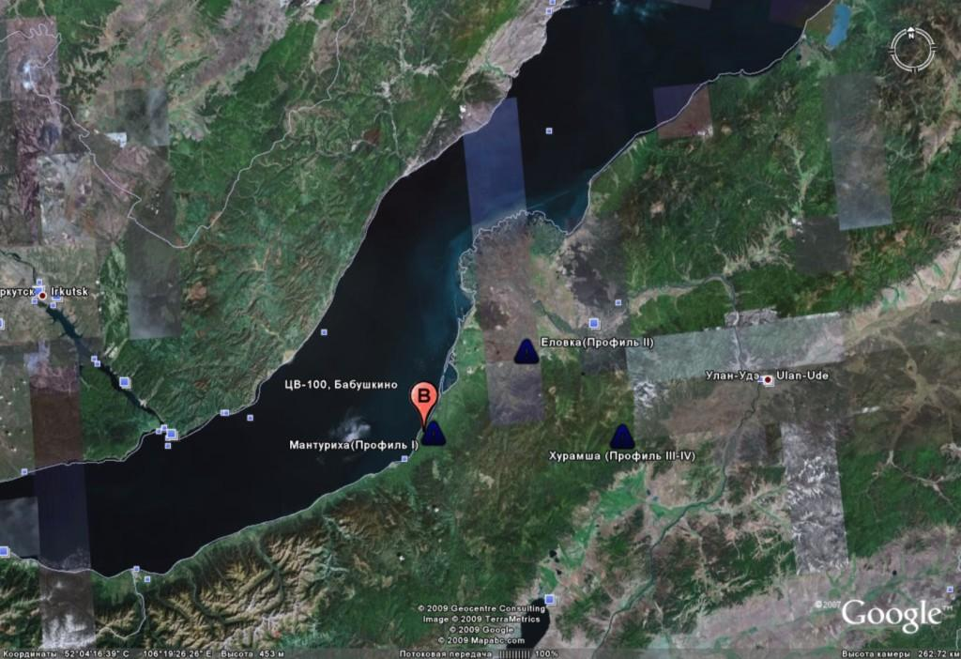 | 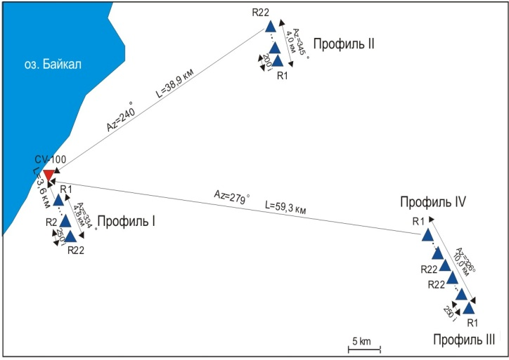

Рис.1. Спутниковый снимок района работ и общая схема эксперимента. Красный треугольник - вибратор ЦВ-100, п. Бабушкин, профиль I Мантуриха, профиль II Еловка, профиль III, IV Хурамша. Указаны азимуты профилей и направления на вибратор.

Вибросейсмическое зондирование проводилось в рамках комплексного геофизического исследования зон разломов. Задачей исследований являлось выделение оперяющих разломов, разрывных нарушений, градиентов геофизических параметров. ГИН СО РАН и БФ ГС СО РАН провел в этом районе исследования комплексом методов, включающим магнитную съемку с протонным магнитометром МИНИМАГ, дипольное электропрофилирование (ДЭП) с аппаратурой ЭИН-209 и гамма-спектрометрия с измерением общей гамма-активности (GS-512) тория, калия и урана на трех участках, с разным удалением и азимутом от виброисточника: Мантуриха – удаление от виброисточника -6-10 км; Еловка, Каменск – удаление 38-39 км,; Хурамша – удаление 60-66 км. Общая схема эксперимента приведена на рис. 1.
В ходе экспериментальных работ по вибросейсмическому просвечиванию зон разломов накоплен файловый архив из 1200 трасс волновых форм. Проведена экспресс-обработка и предварительный анализ полученных данных. Получены вибрационные сейсмограммы (корреляционные функции) зарегистрированных сигналов и их спектрально-временные функции, а также спектры гармонических сигналов. Предварительный анализ полученных вибрационных сейсмограмм показал, что уверенно выделяются прямые продольные и поперечные волны.
При обработке вибрационных сейсмограмм для выделения основных типов волн впервые применялось преобразование Гильберта для определения текущих амплитудных и частотных характеристик сейсмограмм. Вибрационные сейсмограммы являются результатом корреляционной свертки зарегистрированного на профиле сейсмического сигнала вибратора и опорного свип-сигнала в точке излучения. Они представляют собой суперпозицию автокорреляционных функций излученного свип-сигнала, сдвинутых по времени на времена прихода отдельных волн и имеющих разную амплитуду. Время вступления волн на вибрационной сейсмограмме определяется по положению максимума автокорреляционной функции, соответствующей данной волне. Преобразование Гильберта, примененное к вибрационной сейсмограмме позволяет получить ее огибающую и определить положение локальных максимумов, соответствующих временам прихода волн.
Применение преобразования Гильберта к вибрационным сейсмограммам на профилях Мантуриха, Еловка, Хурамша, позволило выявить эффекты влияния разломных структур на амплитуды основных типов волн и на общую структуру сейсмограмм.

